试验名称: 固体比热容的测量
试验目的:比热容是单位质量的物质升高（或降低）单位温度所吸收（或放出）的热量。交换是难免的。因此要努力创造一个热力学孤立体系，同时对实验过程中的其他吸热、散热做出校正，尽量使二者相抵消，以提高实验的精度。

实验原理

1混合法测比热容
设一个热力学孤立体系中有n种物质，其质量分别为m_{i}，比热容为c_{i}（i=1,2,…,n）。开始时体系处于平衡态，温度为CT₁，与外界发生热量交换后又达到新的平衡态，温度为T₂。若体系中无化学反应或相变发生，则该体系获得（或放出）的热量为
（1）
假设量热器和搅拌器的质量为m₁，比热容为c₁，开始时量热器与其内质量为m的水具有共同温度T₁，把质量为m_{x}的待测物加热到T’后放入量热器内，最后这一系统达到热平衡，终温为T₂。如果忽略实验过程中对外界的散热或吸热，则有
（2）
式中c为水的比热容。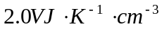代表温度计的热容量，其中V是温度计浸入到水中的体积。

2.系统误差的修正
- 要尽量减少与外界的热量交换，使系统近似孤立体系。
- 采取补偿措施，就是在被测物体放入量热器之前，先使量热器与水的初始温度低于室温，但避免在量热器外生成凝结水滴。先估算，使初始温度与室温的温差与混合后末温高出室温的温度大体相等。这样混和前量热器从外界吸热与混合后向外界放热大体相等，极大地降低了系统误差。
- 缩短操作时间，将被测物体从沸水中取出，然后倒入量热器筒中并盖好的整个过程，动作要快而不乱，减少热量的损失。
- 严防有水附着在量热筒外面，以免水蒸发时带走过多的热量。
- 沸点的校正。
- 在采取以上措施后，散热的影响仍难以完全避免。通过实验的方法进行修正：在被测物体放入量热器前4~5min就开始测读量热器中水的温度，每隔1min读一次。当被测物体放入后，温度迅速上升，此时应每隔0.5min测读一次。直道升温停止后，温度由最高温度均匀下降时，恢复每分钟记一次温度，直到第15min截止。由实验数据作出温度和时间的关系T-t曲线（图5.3.3-1）。
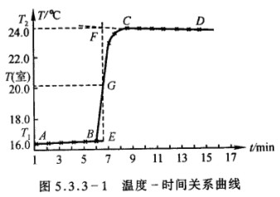
为了推出式（2）中的初温T₁和末温T₂，在图5.3.3-1中，对应于室温T_{室}曲线上之G点作一垂直于横轴的直线。然后将曲线上升部分AB及下降部分CD延长，与此垂线分别相交于E点和F点，这两个交点的温度坐标可看成是理想情况下的T₁和T₂，即相当于热交换无限快时水的初温与末温。
实验内容
实验内容是测量锌粒的比热容.
称出质量为m_{x}的锌粒，放入试管中隔水加热（注意：水不能溅入）。在沸水中至少15min，才可以认为锌粒与水同温。水沸腾后测出大气压强p。
- 在锌粒加热的同时，称出量热器内筒及搅拌器质量m₁，然后倒入适量的水，并加入冰屑使水温降低到室温下3~4℃（注意：不能使筒外表有水凝结），利用公式（2）估算出锌粒的质量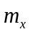后，称出质量m₁+m。
- 在倒入锌粒前，一面用棒轻轻搅动，一面每隔一分钟测一次水温（注意：一定要待冰屑全部融化后才能开始测温），计时5分钟后将热好的锌粒迅速而准确地倒入量热器内（注意：不能使量热器中水溅出，又切勿碰到温度计），立即将盖盖好并继续搅拌（注意：搅拌不能太使劲），同时，每隔半分钟测一次水温。至水温均匀下降，每隔一分钟测一次水温，连续10min左右为止。
- 温度计浸没在水下的体积可用一个小量筒测得，先将水注入小量筒中，记下其体积V₁，然后将温度计插入水中，使温度计插入水中的体积与在量热筒中没入水中的体积相同（以从量热筒中取出温度计上水印为准），读出液面升高后的体积V₂，则温度计插入量热筒水中的体积
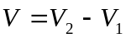
（注意：实验中温度计中的水银泡一定要没入水中，但又不能碰到锌粒）
- 查表5.3.3-1得到实验气压条件下水的沸点T’，即作为锌粒加热后的温度。
- 作温度-时间曲线，求出T₁和T₂。
- 根据式（2）求出锌的比热c_{x}，并和锌的标准比热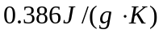比较，求出相对误差。

估测:
目的:对于已知质量的锌粒, 确定选择进行试验的水质量
1干燥的量热筒的质量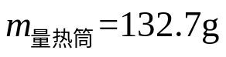
2 放入搅拌器后的质量和 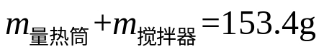 推出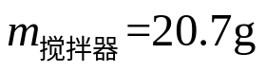(由于量热筒,搅拌器材料相同,所以不用分开测量质量)
3初测室温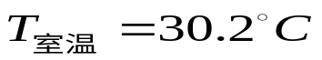
4设计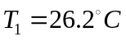
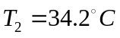
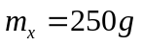
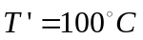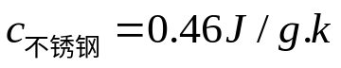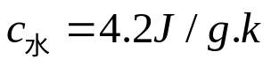
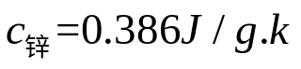

由
我们可以得到下式
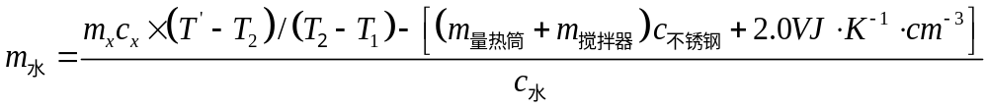代入数据得到
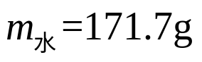

设计试验方案为
在室温为30.4℃时,选用质量为250g锌粒进行试验.先将锌粒加热到沸水温度,然后,投入已降至26.4℃的质量为171.7g的水中,测量温度变化,并记录.

正式测量
1加入锌粒前温度记录℃ ,每隔 30 秒 记录一次
1 | 2 | 3 | 4 | 5 | 6 | 7 | 8
26.05 | 26.10 | 26.10 | 26.11 | 26.15

9 | 10 | 11 | 12 | 13 | 14 | 15 | 16

2加入锌粒后温度记录 ℃ ,每隔 10秒 记录一次,直到温度缓慢下降
1 | 2 | 3 | 4 | 5 | 6 | 7 | 8
28.0 | 29.0 | 30.0 | 31.0 | 32.0 | 32.1 | 33.5 | 33.7

9 | 10 | 11 | 12 | 13 | 14 | 15 | 16
33.8 | 33.9 | 33.85 | 33.90 | 33.90 | 33.90 | 33.90 | 33.85

3水温匀速下降时温度记录℃ ,每隔30秒 记录一次,记录10分钟
1 | 2 | 3 | 4 | 5 | 6 | 7 | 8
33.85 | 33.83 | 33.82 | 33.80 | 33.80 | 44.75 | 33.75 | 33.73

9 | 10 | 11 | 12 | 13 | 14 | 15 | 16
33.70 | 33.69 | 33.65 | 33.65 | 33.60 | 33.55 | 33.53 | 33.51

17 | 18 | 19 | 20
33.50 | 33.50 | 33.49 | 33.48

4试验温度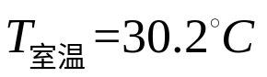
5测量温度计没入水中的体积
小量同原有水体积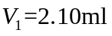
温度记没入体积与没入测量器中体积相同时,小量筒体积读数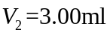
温度记没入体积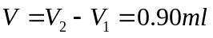
5锌粒与沸水同温后的大气压强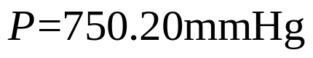
查表可知,试验中大气压对应沸水温度约为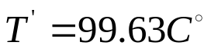

数据分析及作图

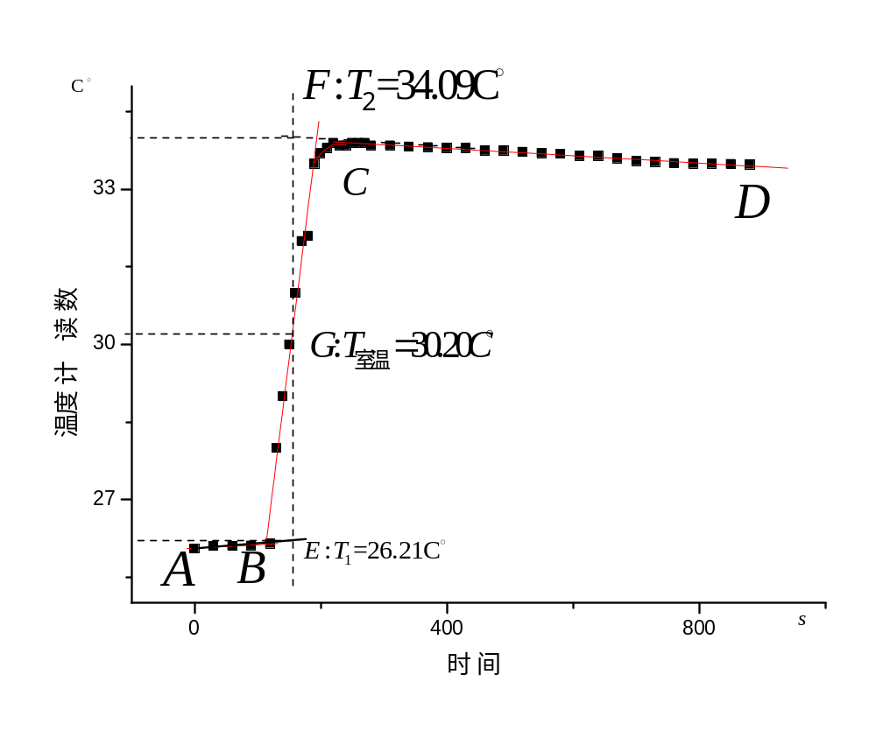
图7-1

将数据输入ORIGIN,做出温度-时间图像.如图7-1
为了推出初温,和末温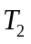,对应于室温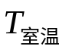曲线上之G点作一垂直于横轴的直线。然后将曲线上升部分AB及下降部分CD延长，与此垂线分别相交于E点和F点，这两个交点的温度坐标可看成是理想情况下的T₁和T₂，即相当于热交换无限快时水的初温与末温。
选择screen reader功能,读出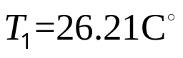, 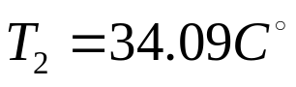.

计算:
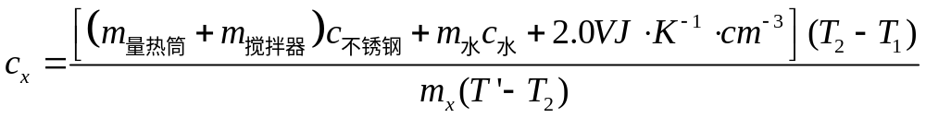
代入数据知
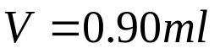
, .
得到
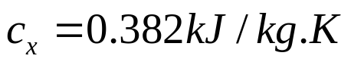

相对误差:
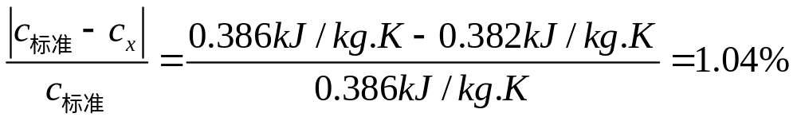

试验结果
本试验测得锌粒的比热容为,相对误差为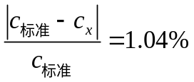.
思考题
为使系统从外界吸热与向外界放热大体相抵，你采取了哪些措施？结果怎样？
答:采取的措施有:1首先根据试验室情况,估测数据;2根据促测数据,设计初始温度,和预计最终温度;再根据上述数据,用公式算出应加入的水的质量.这样能使初始温度和最终温度与室温的差值大体相等,从而达到使系统从外界吸热与向外界放热大体相抵的效果.

结果分析:由试验数据图7-1可知
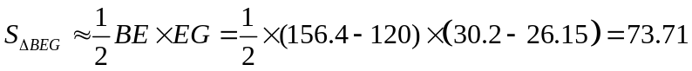
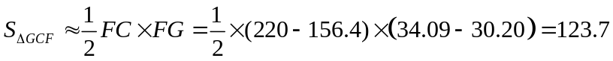
可见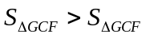
系统对外界放热量大于吸热量.所以可以推知,由于试验中某些的不规范操作,导致了这种与预期不符合的现象.

试验改进意见
试验前,试验后均测量记录压强,室温各一次,将两次结果取平均值,作为试验环境的压强和室温,以此来进行试验计算和试验结果评估.
在将量热筒放入量热器之前,等待自来水到达设定温度时,应把温度计插在固定位置,达到一定的阻绝遇外界热交换的效果.应用另外一支温度计来测量水的温度.

试验体会
在将与沸水同温的锌粒倒入量热器中时,一定要用搅拌器进行轻微搅拌.否则就会出现水温加热不均,温度计读数会大大超过设定值.如此试验中试验者在初次测量时,未作以上步骤,导致,温度计读数达到38℃,作图,这样找点,计算均不准确,误差会很大.

姓名 朱业俊 学号PB07013077

